Załącznik 3.

Opis istniejącej części stanowiska badawczego do prób zginania

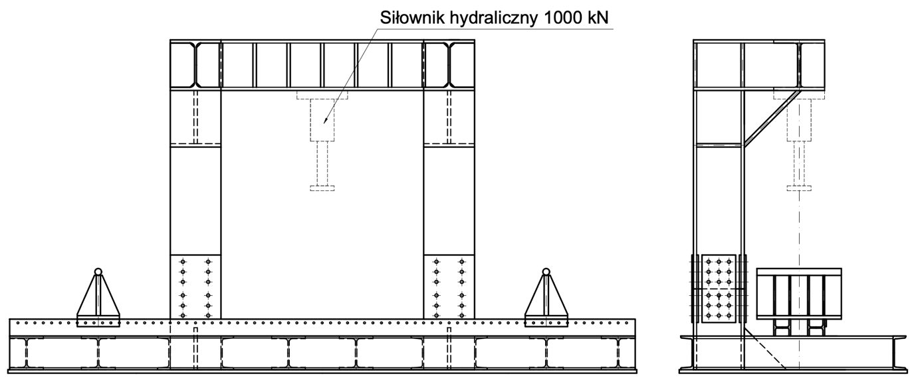
Rys. 1. Istniejąca część mechaniczna stanowiska badawczego

Siłownik hydrauliczny Ø270/160x300 o maksymalnej sile nacisku 1000 kN, wyposażony w liniowy, indukcyjny przetwornik drogi firmy Balluff o dokładności pomiarowej 0,1 mm. Na końcówce tłoczyska zamocowana jest głowica pomiarowa w oparciu o tensometryczny przetwornik siły FT-5368 produkcji „SPAIS” o maksymalnym obciążeniu pomiarowym 1000 kN.

Układ hydrauliczny zasilany jest wolnostojącą stacją hydrauliczną, realizującą szybki ruch dojazdowy siłownika 20 mm/s, maksymalne ciśnienie 40 barów i wolny ruch roboczy 0,5 mm/s, ciśnienie maksymalne 200 barów. Układ sterowania złożony jest z wyłącznika silnikowego do zasilania i zabezpieczenia silnika elektrycznego pompy, przekaźników do sterowania cewkami zaworów kierunkowych oraz kasety zdalnego sterowania na kablu. Układ sterowania umożliwia pracę stanowiska w trybie ręcznym z dwoma szybkościami – dojazdową i roboczą.

